**Příjem a výdej zboží na příruční sklad**

1. Kontrola, případná oprava a naskladnění položek přijatých na příruční sklad

V cílovém stavu bude vytvořena příjemka na příruční sklad (DH_x) zároveň s vystavením výdejky ze skladu diagnostik (SDIA). Po přechodnou dobu do provedení úpravy programu QI budou příjemky na jednotlivé sklady vytvářeny nejpozději do následujícího pracovního dne po vytvoření výdejky ze skladu diagnostik. Seznam všech příjemek vytvořených na jednotlivé příruční sklady je k dispozici přes ikonu Řízení skladů nebo z hlavní nabídky Sklady – Řízení skladů. V tomto formuláři je nutno zvolit vybraný příruční sklad a přepnout se na záložku Příjem:

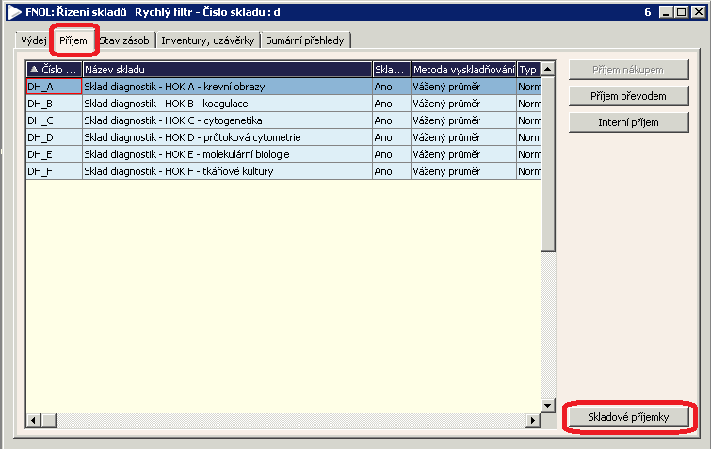

Po stisknutí tlačítka Skladové příjemky se zobrazí seznam všech vytvořených skladových příjemek na zvolený příruční sklad. Seznam je vhodné setřídit podle data vytvoření pomocí ikony  v horní liště. Příjemky, které dosud nebyly naskladněny jsou ve stavu Rozpracován, již naskladněné příjemky mají stav Promítnut do stavu zásob. Ke zpracování jsou určeny příjemky ve stavu Rozpracován.

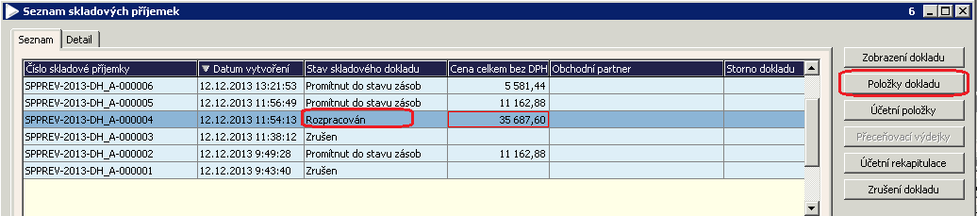

Pomocí tlačítka Položky dokladu lze zobrazit (pouze ke čtení) položky, které příjemka obsahuje:



Pokud má být zvolená příjemka zpracovávána, je nutno ji zobrazit přes tlačítko Zobrazení dokladu:

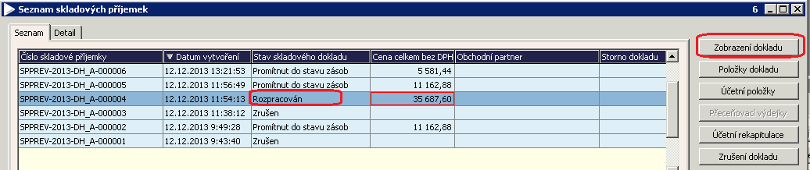

Zobrazí se hlavička skladové příjemky, ve které přes tlačítko Položky dokladu lze zobrazit položky příjemky a provést v nich případné opravy (vymazat položky, změnit množství apod.):

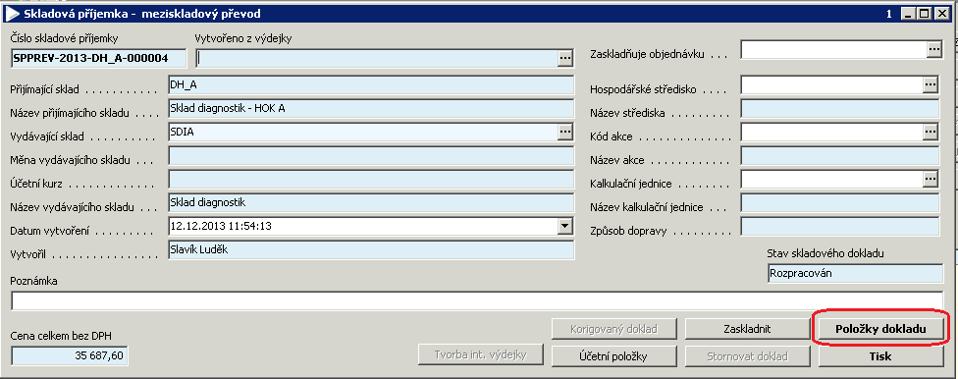

Zobrazí se formulář s položkami příjemky. V tomto formuláři lze upravit položky příjemky, příp. i přidat další položku stisknutím klávesy Insert a v poli Kód zboží kliknutím na tři tečky (zobrazí se číselník diagnostik pro výběr do příjemky):

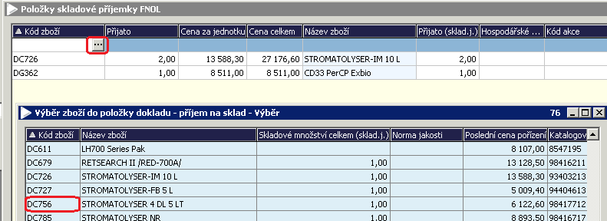

Pokud je aktivní tlačítko Rozpad položky, má položka nastavenu povinnost evidovat šarže a expirace:

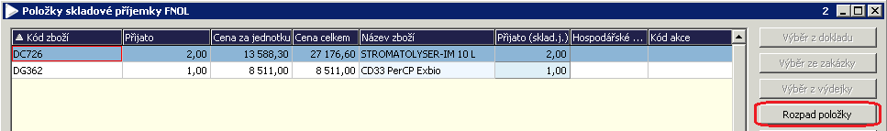

Kliknutím na tlačítko Rozpad položky se zobrazí šarže a expirace evidované u dané položky a ty lze v tomto formuláři opravit:

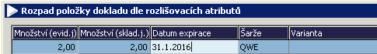

Po doplnění rozlišovacích atributů zavřete formulář křížkem a následně zavřete křížkem i položky skladové příjemky. Zobrazí se znovu hlavička příjemky, ve které stisknete tlačítko Zaskladnit:

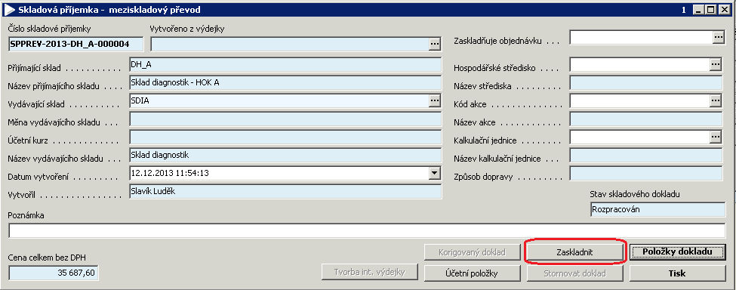

Tímto se změní stav skladového dokladu z Rozpracován na Promítnut do stavu zásob a zboží je zaskladněno na příslušném skladu.

1. Zobrazení stavu zásob na příručním skladu

Stav zásob lze zobrazit ve formuláři Řízení skladů na záložce Stav zásob stisknutím tlačítka:

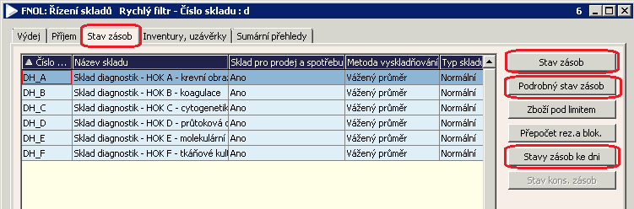

1. Stav zásob

Zobrazí se formulář s výčtem položek, které jsou k dispozici na daném příručním skladu v daném okamžiku.

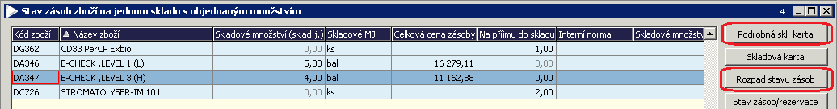

Pomocí tlačítka Rozpad stavu zásob se zobrazí šarže a expirace u skladových položek. Pomocí tlačítka Podrobná skladová karta se zobrazí výčet všech příjemek a výdejek na označené zboží, které byly vytvořeny na příručním skladu.

1. Stav zásob ke dni

Zobrazí se obdobný formulář s výčtem položek, které byly k dispozici na daném příručním skladu ke konci zvoleného dne.

1. Podrobný stav zásob

Zobrazí se formulář, ve kterém jsou zobrazeny všechny rozlišovací atributy (šarže, expirace, atesty) pro každé zboží:

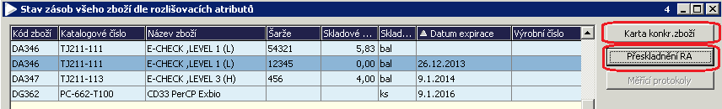

Na tomto formuláři lze přes tlačítko Karta konr. zboží zobrazit všechny pohyby zboží na zvoleném skladu a přes tlačítko Přeskladnění RA změnit šarže a expirace u již naskladněného zboží – nové údaje se vyplní do označených polí:

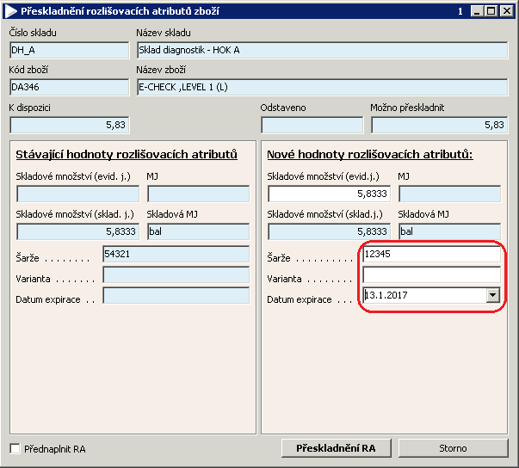

1. Výdej z příručního skladu

Výdeje z příručního skladu se evidují na formuláři Řízení skladů, na záložce Výdej:

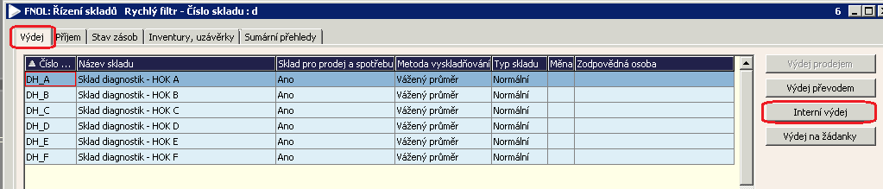

Po stisknutí tlačítka Interní výdej se zobrazí formulář hlavičky výdejky, ve kterém je nutno vyplnit pole Skladový pohyb – zadat písmeno „v“ a Enter (doplní se text Výdej do spotřeby) a potom Hospodářské středisko (v tuto chvíli nelze pořadí zadání hodnot vyměnit, hlásí chybu):

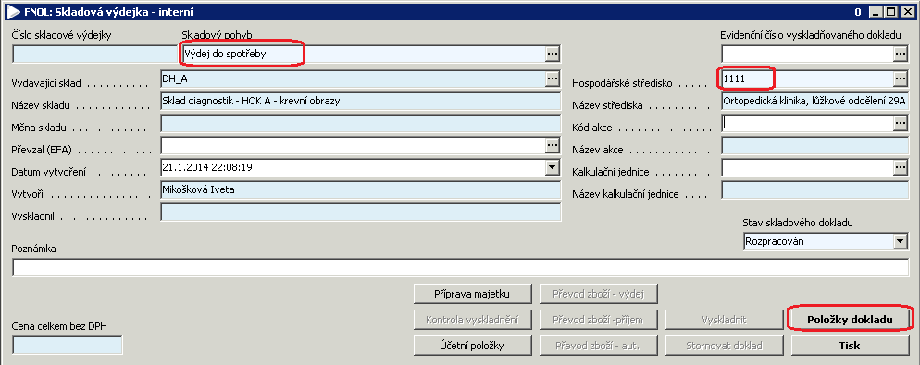

Po vyplnění požadovaných údajů stiskněte tlačítko Položky dokladů a zobrazí se formulář pro zadání položek, které jsou ze skladu vydávány:



Po kliknutí na tři tečky v poli Kód zboží se zobrazí číselník zboží s položkami, které jsou evidovány na zvoleném příručním skladě a lze je tudíž vydat:

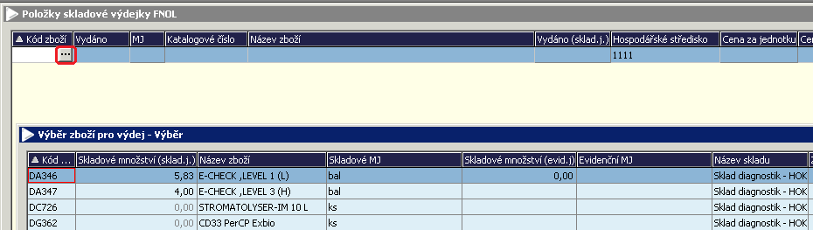

Po výběru položky je nutno zadat vydávané množství. Položka, která má nastaveno členění po částech balení se nabídne k výdeji v tomto jemnějším členění. Např. položka DA346 na obrázku výše má skladové množství 5,83 balení. Pokud tuto položku vyberete do výdejky, nabídne se zde měrná jednotka kusy a očekává zadání vydávaného množství v jemnějším členění. Např. při zadání 1 ks vydávaného množství se toto přepočítá na 0,17 balení:

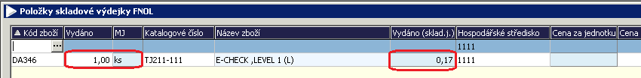

Po stisknutí klávesy Insert pro přidání dalšího řádku se zobrazí formulář pro výběr vydávaných šarží a expirací, ve kterém je v tuto chvíli nutné vybrat, o jakou šarži se jedná (je připravovaná úprava, při které se rozlišovací atributy automaticky doplní v případě, že existuje k dispozici pouze jediný). Výběr se provede tlačítkem Výběr ze stavu zásob:

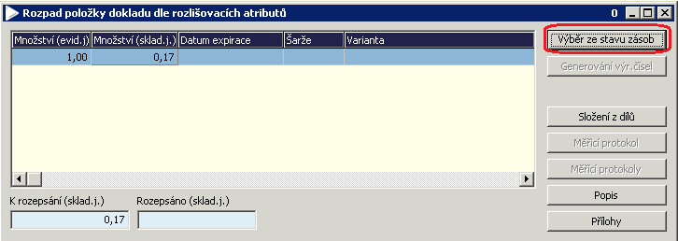

Zobrazí se seznam všech šarží a expirací, které jsou dostupné k výdeji u dané položky. Vybraný řádek je nutno označit dvojklikem myší (zezelená) a stisknout tlačítko Potvrdit výběr:

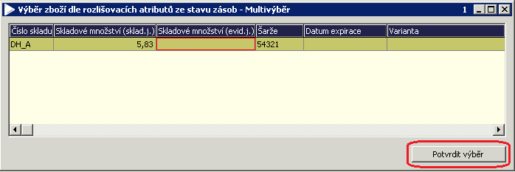

Poté musíte ještě uzavřít formulář Rozpad položky dle rozlišovacích atributů – v tuto chvíli se může zobrazit dotaz, zda „Provést korekci množství ve výchozí položce dokladu?“ V tuto chvíli je nutné zkontrolovat, zda množství v rozpadu dle rozlišovacích atributů (vyznačeno červeně na obrázku níže) odpovídá množství ve výdejce – pokud ano, stiskněte tlačítko Ano:

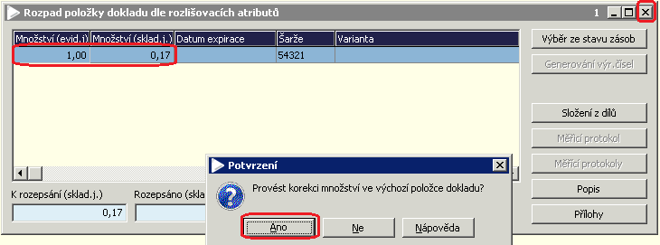

Po těchto krocích se zobrazí další volný řádek pro zadání další položky. Takto je vhodné nechat výdejku zobrazenou v PC a během dne do ní průběžně přidávat další položky (každý uživatel může mít na svém přihlášení rozpracovanou svou výdejku):

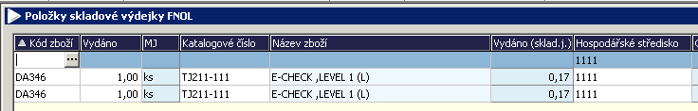

Po ukončení výdejů dne zavřete položky výdejky a stiskněte tlačítko Vyskladnit v hlavičce výdejky – položky výdejky se takto odečtou ze skladových zásob:

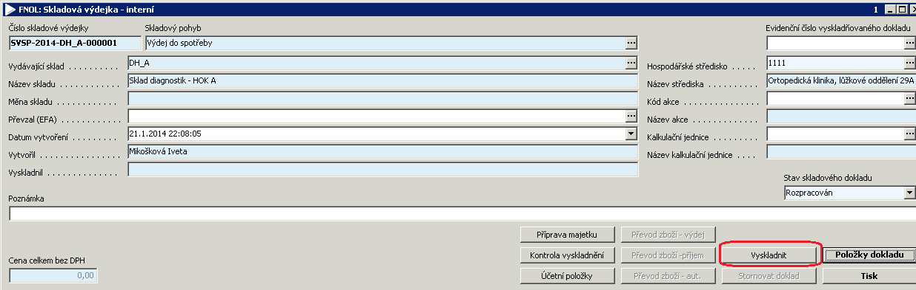

Zpracovala: Mikošková